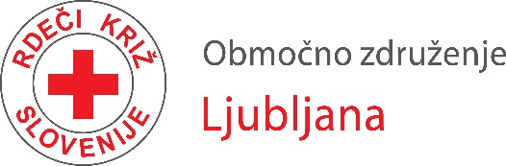

Psihosocialna podpora na posebni telefonski številki Rdečega križa Ljubljana
Prepoznavamo psihično stisko ljudi v obliki strahu, nezaupanja, nestrpnosti, obupa, občutka nemoči, praznine, osamljenosti ipd. Rdeči križ Slovenije – Območno združenje Ljubljana je odprl posebno linijo za psihosocialno podporo ljudem, ki v teh dneh občutijo stisko zaradi nastale situacije.
Na številko 01 600 93 26 lahko pokličete vsak dan od 16. do 20. ure in z vami se bodo pogovarjali prostovoljci terapevti iz SKZP (Slovenske krovne zveze za psihoterapijo) in vam nudili strokovno psihosocialno podporo. Z istim prostovoljcem ali prostovoljko lahko dogovorite za ponovni klic.
Človek, ki pokliče, ni več sam.

_______________________________________________________________________________________
V KATERIH PRIMERIH SE LAHKO ČLOVEK OBRNE NA NAS:
Pomagamo s pogovorom pri osebni stiski zaradi:
- občutka nemoči, negotovosti, zaskrbljenosti, nemira, nespečnosti, občutenja panike …
- tesnobi ali strahovih pred boleznijo, pred prihodnostjo, katastrofične misli …
- osamljenosti
- težavah v odnosih: s partnerji, otroki, sosedi…dobri komunikaciji, reševanju konfliktov
- prevladujoči zaskrbljenosti za druge: stare starše, ostarele, ki so v domovih …
- z nasveti: kako se stabilizirati, se pomiriti, se organizirati, se razvedriti …
- Nismo psihiatri in ne nudimo medicinske pomoči v času stiske. Lahko pa svetujemo, kje tako pomoč poiskati.

Slovenska krovna zveza za psihoterapijo je zveza društev, ki izvajajo izobraževanje, raziskovanje in praktično dejavnost na področju psihoterapije in je članica Evropske zveze za psihoterapijo (EAP). Nastala je z namenom, da v skladu z načeli Strasbourške deklaracije o psihoterapiji, na kateri so osnovani izobraževalni in etični standardi EAP, pod eno streho poveže različne psihoterapevtske šole v Sloveniji.
Rdeči križ Slovenije – Območno združenje Ljubljana deluje na območju Mestne občine Ljubljana ter občin Škofljica, Dobrova-Polhov Gradec, Vodice, Dol pri Ljubljani, Horjul, Ig, Medvode, Brezovica in Velike Lašče.

